Подписано соглашение между МГЮА и Среднерусским банком Сбербанка, а также ООО «Сбер Лигал»
Что такое Сбер Лигал? Это дочернее предприятие Сбера, которое занимается вопросами права. В частности, Сбер Лигал разрешает имущественные вопросы супругов (алименты, раздел имущества с ипотекой, изменение доли в собственность на недвижимость, раздел имущества), медиация, то есть внесудебное урегулирование споров с помощью независимого посредника-медиатора, защита прав потребителей, судебное и внесудебное урегулирование споров, вопросы антимонопольного права, защита интеллектуальной собственности для бизнеса. При помощи цифровых технологий вы можете получить юридическую услугу дистанционно, что значительно упрощается жизнь граждан и бизнеса.

06 сентября 2023 года состоялось торжественное подписание соглашения о сотрудничестве между Московским государственным юридическим университетом имени О.Е. Кутафина (МГЮА) и Среднерусским банком Сбербанка, а также ООО «Сбер Лигал». Подписантами выступили ректор Университета имени О.Е. Кутафина (МГЮА) Виктор Блажеев, а также заместитель председателя Среднерусского банка ПАО Сбербанк Асылхан Сыздыков, генеральный директор ООО «Сбер Лигал» Татьяна Мачкова.
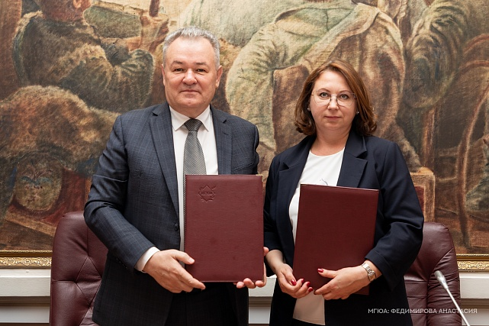 | 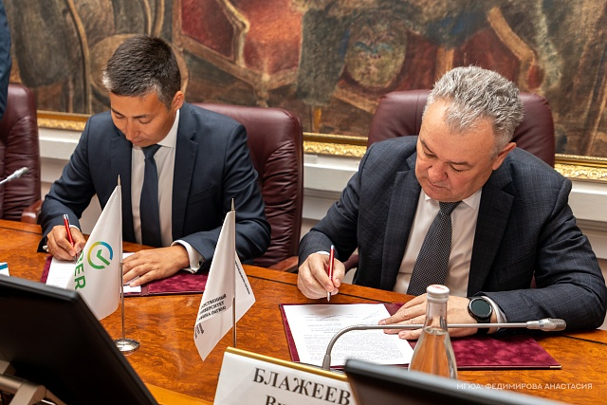

Соглашения определяют сотрудничество сторон в сфере научно-исследовательской, научно-консультационной и научно-организационной деятельности, включающей в себя, среди прочего, проведение научных исследований, экспертных, аналитических работ и научных мероприятий.
«В соглашении определяем и закрепляем основные направления нашей работы – образовательная и научная деятельность, проведение фундаментальных исследований, подготовка экспертных заключений и обобщение правоприменительной практики. Также рады сотрудничеству со Сбербанком и Сбер Лигал в вопросах реализации магистерских программ, особенно специальной направленности, например, такой, как «Правовое сопровождение бизнеса (бизнес-юрист)», подчеркнул Виктор Блажеев.

